«Умножение многочлена на многочлен».

Тип урока: урок закрепления и совершенствования знаний.
Цель урока: обобщить и систематизировать знания учащихся по теме «Умножение многочлена на многочлен».
Задачи урока:
Развивающие: формировать приемы логического мышления, умения анализировать; развивать эмоции учащихся.
Воспитательные: способствовать воспитанию экологической культуры, любви к природе и животному миру; формировать у учащихся стремления к совершенствованию знаний. Работать над повышением грамотности устной и письменной речи учащихся, следить за осанкой учащихся при письме.
Оборудование и материалы: мультимедийный проектор, экран.
Материал для повторения:
Одночлен и его стандартный вид, многочлен и его стандартный вид.
На уроке использованы фронтальная, индивидуальная, парная и групповая формы работы.
Методы работы: репродуктивные и частично-поисковые.
Основная часть урока представляла собой практикум решения задач по теме.
Ресурсы:
– Учебник «Алгебра 7». А.Г.Мордковича, Т. Н. Мишустина, Е.Е. Тульчинская, Л.А. Александрова под редакцией А.Г. Мордковича. – М.: «Просвещение»,2009 г.
– Презентация «Умножение многочлена на многочлен»
– Демонстрационный и раздаточный материал
Структура урока:
1 этап – мотивационно-ориентировочный: разъяснение целей учебной деятельности учащихся, мотивация учащихся: выйти на результат;
2 этап – подготовительный: актуализация опорных знаний, необходимых для освоения правила умножения одночлена на многочлен – это свойство степени, правило приведения подобных слагаемых и само правило умножения одночлена на многочлен;
3 этап – основной: осмысление последовательности выполнения действий;
первичная проверка в виде самостоятельной работы с самопроверкой;
совершенствование или коррекция умений учащихся в зависимости от успешности выполнения предыдущего этапа (кто быстро справился – работает с более сложными заданиями; кто испытывал затруднения – продолжает работать с заданиями стандартного уровня);
отчёт учащихся о выполнении заданий;
4 этап - заключительный: подведение общих итогов.
ХОД УРОКА
I. Организационный момент. Сегодня на уроке по теме «Умножение многочлена на многочлен» мы обобщим и приведем в систему изученный материал. Ваша задача: показать свои знания и умения по данной теме. А показать свои знания и умения вы сможете при выполнении устных упражнений и при решении разноуровневых задач.
II. Актуализация опорных знаний в форме устной работы.
1. Работа в группах с проговариванием правил
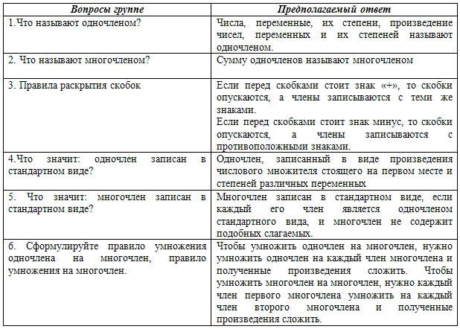
Ребята! Знаете ли вы, что такое Красная книга? Это книга о животных, растениях и грибах, которые находятся на грани вымирания. Красные книги бывают различного уровня – международные, национальные и региональные.
Мы будем путешествовать по страницам Красной книги
Сегодня мы узнаем о животных, которые занесены в Красную книгу. Название одного животного зашифровано. Чтобы узнать это слово, нужно выполнить несколько заданий
2. Устная работа:
1). Выполним умножение одночленов или возведение одночлена в степени и узнаем название животного, которое зашифровано.
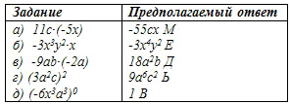
Ключ. Заполните таблицу
2) .Блиц-опрос.
Продолжительность жизни белого медведя составляет … лет.
Масса белого медведя-самца … кг.
Приблизительная численность животных составляет … .
Рост взрослого животного достигает … см.
В воде развивает скорость до … узлов.
Проверим ответы с помощью верно выполненных заданий и ключа разгадки.
III. Письменная работа в тетрадях.
- Найдите значение выражения: (а – 7)•(а – 5) – (а – 8)•(а + 9) при а = -18
- Решите уравнение: x(x-2)=0 .
- Вычислите: 2•(x+45)(x-45) при x=-3 .
- Вычислите: •5•7-25:45.
- Решите уравнение: (2x + 3):10 =1
Давайте узнаем об этом животном более подробно. (Презентация о животных, приготовленная учащимися).
IV. Решение тренировочных упражнений в парах с пояснениями друг другу.
а) Выполнить умножение
( х +1) ·( х – 5)=
Разгадайте анаграмму: леонь
Давайте узнаем об этом животном более подробно. (Ученик рассказывает о северном олене).
б) Представьте в виде многочлена
( 3а + 5)·(3а – 6) + 30 =
Разгадайте анаграмму: цесеп
в) Решите уравнения:
12х² - (4х-3)(3х +1)= -2
Ответ: 5.
Разгадайте анаграмму: йнежсы
Следующий ученик рассказывает об этом животном.
г) | 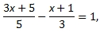
Ответ: 1,25.
Разгадайте анаграмму: нараб.
Давайте узнаем об этом животном более подробно. (Доклад о снежном баране).
V. Обратная связь.
Разноуровневая самостоятельная работа по вариантам.
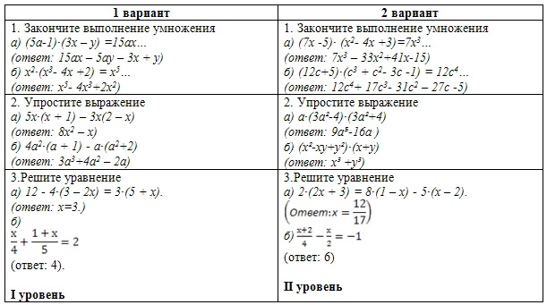
VI. Итог урока
Опрос по теории с целью повторения правил по теме «Умножение многочлена на многочлен».
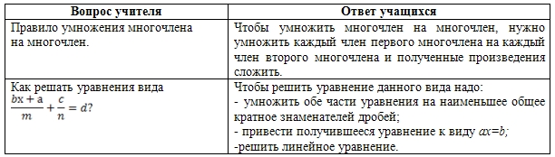
VII. Домашнее задание.
Повторить правила (п. 26, 27), решить задания №844 (а, б), 845 (б, г, е).
VIII. Рефлексия:
1. Что нового вы узнали на уроке?
2. Выберете из предложенных рисунков тот, который соответствует вашему настроению после урока и отметьте его. (Либо улыбка, либо безразличие, либо плохое настроение).

